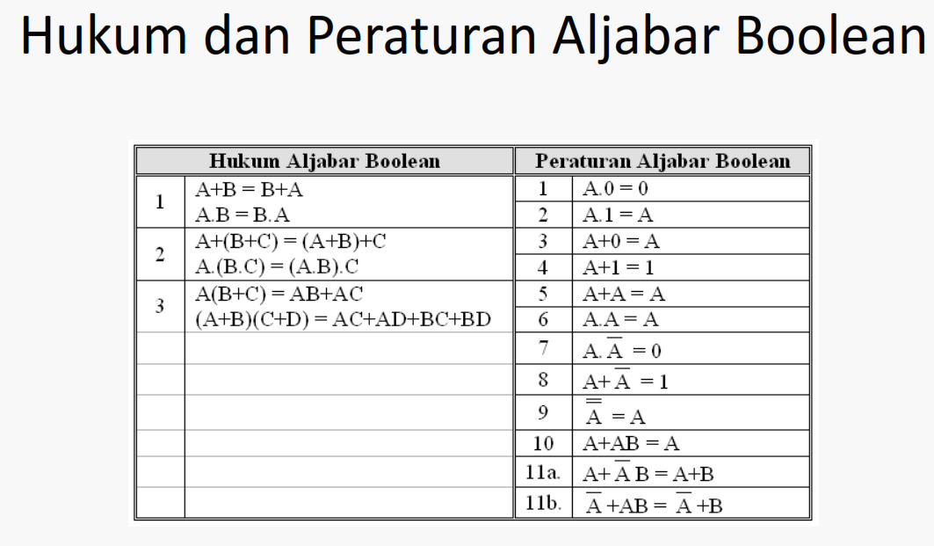
Tujuan dari Penyederhanaan Secara Aljabar
• Tahap minimalisasi rangkaian logika agar efektif dan efisiensi
• Rangkaian dengan jumlah gerbang yang sedikit akan lebih murah harganya, dan tata letak komponen lebih sederhana.
• Salah satu cara untuk meminimalkannya adalah dengan menggunakan aljabar Boolean.

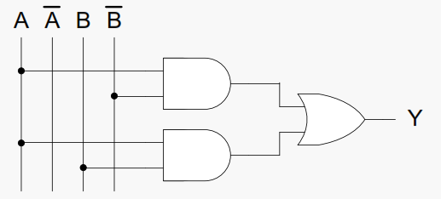
Contoh 1:

Persamaan Boolean nya adalah : $Y=\left(A.\overline{B}\right)+(A.B)$
Dan Tabel kebenaran nya:
$$A$$ | $$B$$ | $$A.\overline{B}$$ | $$A.B$$ | $$Y$$
0 | 0 | 0 | 0 | 0
0 | 1 | 0 | 0 | 0
1 | 0 | 1 | 0 | 1
1 | 1 | 0 | 1 | 1

Dari persamaan diatas, di minimalisasi dengan aturan aljabar boolean:
$Y=A\left(\overline{B}+B\right)=A$
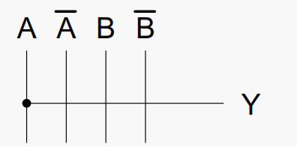
Sehingga dari hasil penyederhanaan persamaan boolean diatas rangkaian logika menjadi:
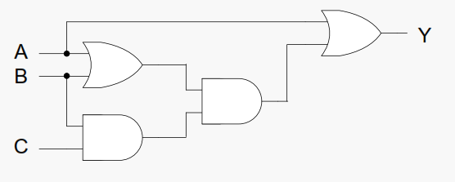
Dengan memperhatikan tabel kebenaran diatas, pada kolom input A dan kolom Y sama, sehingga dapat dibuktikan.
Contoh 2 :
Dari gambar di bawah, cari persamaan boolean nya
$$Y=A+\left(A+B\right).BC$$
A | B | C | Y
0 | 0 | 0 | 0
0 | 0 | 1 | 0
0 | 1 | 0 | 0
0 | 1 | 1 | 1
1 | 0 | 0 | 1
1 | 0 | 1 | 1
1 | 1 | 0 | 1
1 | 1 | 1 | 1

Sederhanakan Persamaan Logika nya menggunakan aturan aljabar boolean :
$$Y=A+\left(A+B\right).BC$$
$Y=A+ABC+BBC$ ; karena $B.B=B$ maka:
$$Y=A+ABC+BC$$
$Y=A+BC(A+1)$ ; karena $A+1=1$ maka :
$$Y=A+BC$$
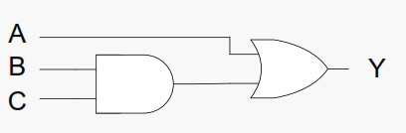
dari hasil penyederhanaan persamaan diatas maka dapat digambarkan rangkaian logika nya menjadi:
Kesimpulan :
Rangkaian menjadi efektif dan efisien karena setelah penyederhanaan hanya butuh satu gerbang OR dan satu gerbang AND sehingga lebih minimalis dengan hasil output Y yang sama.

Tugas:
Soal 1
Cari Persamaan Boolean rangkaian gerbang logika dibawah gambar (a) dan buatlah tabel kebenaran rangkaian gerbang logika tersebut.
Soal 2
Sederhanakan persamaan dengan aturan aljabar boolean
Soal 3
Persamaan Boolean dari jawaban Soal nomor 2 digambarkan rangkaian gerbang logika nya dan buat tabel kebenaran nya.
